全日本学生弓道連盟
2018年度

全日会計マニュアル

【準加盟校版】
※諸経費の振込みを行う前に、必ず一読して下さい
はじめに - 1 -
Student Kyudo Association
注意事項 - 1 -
全日会計について - 2 -
ＰＡＲＴ1 年間予定表 - 2 -
ＰＡＲＴ2 部員登録費 - 2 -
1.部員登録費とは - 2 -
2.部員登録費の内容 - 2 -
3.部員登録費の算出方法 - 3 -
4.部員登録費納入の流れ - 3 -
ＰＡＲＴ3 連盟費 - 3 -
1.連盟費とは - 3 -
2.連盟費の内容 - 3 -
ＰＡＲＴ4 領収証・明細書について - 4 -
1.領収証について - 4 -
2.明細書について - 5 -
よくある質問 - 6 -

はじめに

当マニュアルは、全日本学生弓道連盟の諸費用を納める会計の方向けのものとなります。会計担当の方は必ず全ての部分に目を通してください。

- 全日本学生弓道連盟公式ホームページ
http://www.pac.ne.jp/zennichi/
- 全日本学生弓道連盟問い合わせ先アドレス
zennichi_gakuren@hotmail.co.jp

注意事項

- 「よくある質問Ｑ＆Ａ」を読んでもわからない質問等は、全日本学生弓道連盟問い合わせ先アドレスに連絡して下さい。
- 当連盟に納付された金額に関しては、当連盟規約第31条②により、原則返金することはできません。振込みに際しては十分ご注意なさるようお願いいたします。
- 書類の送付や諸費用の振込みは、基本的に各地区学生弓道連盟に収めてください。（下図参照）
振込み
書類送付
振込み
書類送付
加盟校
全日本学生弓道連盟
【各地区連盟】

北海道学連
東北学連
北信越学連
関東学連
東京都学連
東海学連
関西学連
中四国学連
九州学連

全日会計について

ＰＡＲＴ 1 年間予定表

- その他全日学連全ての内容を含む年間予定表は、当連盟WEBサイトの「書類関連」よりダウンロードしてください。
- 締め切りは各地区連盟より通達されます。各地区連盟からの指示に従ってください。
- 振込、提出先も各地区連盟指定の口座となります。

項目 | 詳細 | 締め切り | 参考ページ
新規部員登録費 | 振込み | 4月上旬～5月上旬 | ２
追加部員登録費 | 振込み | 10月上旬～10月中旬 | ２，４
連盟費

ＰＡＲＴ２ 部員登録費

1.部員登録費とは

- 当連盟の部員登録を行った際に発生する費用です。
- 3月末締め切りの新規部員登録と9月末締め切りの追加部員登録があります。
- 新規部員登録の対象者は、3月末時点で各部活に所属している方々です。
- 追加部員登録の対象者は、9月末時点で各部活に所属しており、新規部員登録を行っていない方々です。
- 部員登録後に退部されても料金は返還されません。
- 部員登録の詳細は別紙の部員登録マニュアルをご参照ください
- 部員登録の締め切りと部員登録費の締め切りは違います。ご注意ください。

2.部員登録費の内容
- 部員登録の名称、対象、振込期間について
名 称 | 対 象 | 振込み期間
新規部員登録費 | 3月31日までに全日本学生弓道連盟部員登録システムへ登録した部員(※) | 4月上旬から5月上旬
追加部員登録費 | 4月1日～9月30日までに全日本学生弓道連盟部員登録システムへ登録した部員 | 10月上旬から10月中旬
※締め切りは各地区連盟より指定されます。

- 準加盟における部員登録費の金額
一人500円
※新規部員登録でも追加部員登録でも一緒です。

3.部員登録費の算出方法

新規部員登録費 | 3月31日までに部員登録されている部員数に一人当たりの部員登録費を乗算
追加部員登録費 | 新規部員登録費算出時に計算した部員を除外した、9月30日までに部員登録されている部員数に一人当たりの部員登録費の金額を乗算
※登録された時点で料金が発生致しますので、退部者の分も徴収致します。ご了承下さい。

4.部員登録費納入の流れ

- 全日本学生弓道連盟より、大学毎の金額を各地区学生弓道連盟へ提示します。
- 各地区学生弓道連盟から各加盟校へ金額と締め切りが提示されます。
- 提示された金額を、指定された振込先へ納入してください。
- 納入が確認でき次第、全日本学生弓道連盟から大学名宛で領収書を作成します。

ＰＡＲＴ3 連盟費

1.連盟費とは

- 当連盟に正加盟している大学が対象です。
- 準加盟校は対象外です。ただし、正加盟になった場合承認されてから20日以内に連盟費を支払っていただきます。
- 追加部員登録費と同時に納入していただきます。
- 納入の流れにつきましては部員登録の項をご参考ください。

2.連盟費の内容

- 連盟費の対象、振込期間について
項目 | 対象 | 振込み期間
連盟費 | 正加盟している大学 | 10月上旬～10月中旬
※追加部員登録と同時に各地区連盟から振込みの指示があります。
締め切りと振込先をしっかりとご確認の上振込みをお願いします。

- 連盟費の金額
大学あたり10,000円

ＰＡＲＴ4 領収証・明細書について

1.領収証について
  - 領収証の宛名について
領収証の宛名は基本的に○○大学のみとなります。
※○○大学弓道部などの宛名に指定がある場合、新規部員登録費金額提示の際に、全日本学生弓道連盟より各地区学生弓道連盟に領収証宛名の確認を行います。その際に各地区学生弓道連盟にお伝えください。
  - 但し書きについて
下記の例示のように、年度、大会名、費用名と表記いたします。
  - 領収日付について
各地区学生弓道連盟から、全日本学生弓道連盟の口座に振り込まれた日付（西暦）が領収日付となります。
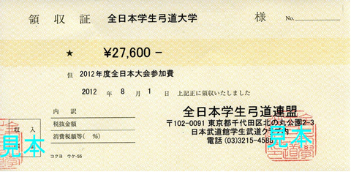
  - 領収証の例
  - 注意
    - 領収証の紛失の際の再発行はいかなる場合においてもいたしません。
    - 領収証の名義変更の際は、重複回避のため以前発行されました領収証を回収いたします。
    - 領収証の名義、但し書きにつきまして、大学ごとに指定がある場合部員登録費金額提示の際などに全日本学生弓道連盟より各地区学生弓道連盟に領収証宛名の確認を行います。その際に各地区学生弓道連盟にお伝えください。

2.明細書について

基本的に明細書の配布は致しません。
大学に領収証提出の際に、必要である場合のみ配布となりますのでご了承ください。

発行を希望する場合は、下記連絡先までご連絡ください。
また、「よくある質問」内のメールの書き方もご参照ください。

全日本学生弓道連盟会計：zennichi.kaikei.00@gmail.com

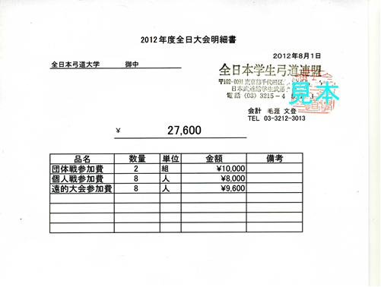

よくある質問

！まず、この会計マニュアルの読み落としがないか確認してください！

- 部員登録、大会参加登録に関すること
【解決方法】
部員登録に関しては、当連盟が発行しております部員登録マニュアルを参照してください。
それ以外は解決方法Ａ を参考にしてください。
- 所属各地区学生弓道連盟のお金の振込先、書類送付先がわからない。
【解決方法】
所属している各地区学生弓道連盟に問い合わせてください。

- 領収証、明細書、広告に関すること
【解決方法】
解決方法Ｂ参考にしてください

- 期限までにお金を振込み忘れてしまった。
【解決方法】
所属している各地区学生弓道連盟に問い合わせてください。

- 期限までに書類が揃えられない。
【解決方法】
いかなる場合になっても関知しかねます。
正当な理由が御座いましたら解決方法Ｂを参考にしてください。

解決方法Ａ「全日本学生弓道連盟にメールで連絡」

全日本学生弓道連盟にメールで問い合わせてください。
問い合わせ先メールアドレス zennichi_gakuren@hotmail.co.jp

メールの際は以下の事項をお守りください。

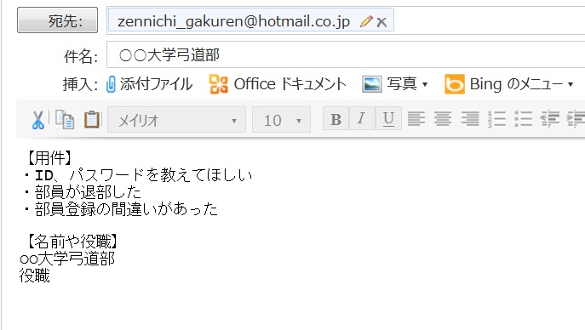
件名には大学名を入れてください

領収証の名義変更ならばその理由も明記してください。

メール送信者の名前や役職を明記してください。

解決方法Ｂ「全日本学生弓道連盟会計にメールで連絡」
全日本学生弓道連盟にメールで問い合わせてください。
問い合わせ先メールアドレス zennichi.kaikei.00@gmail.com

メールの内容に関しましては方法Aと同様でかまいません。

